ИНФОРМАЦИЯ
для родителей (законных представителей) по организации образовательного процесса в общеобразовательных и дошкольных образовательных учреждениях
Ольгинского муниципального района
Во исполнение нормативно-правовых документов, регламентирующих деятельность образовательных учреждений в условиях распространения новой короновирусной инфекции, с 23 по 31 марта 2020 года для учащихся школ объявлены весенние каникулы с последующим переводом их на дистанционные образовательные технологии и (или) на обучение по индивидуальному учебному плану в срок до 12 апреля 2020 года.
Учителя будут находиться на постоянной связи с учениками посредством применения информационно-телекоммуникационных сетей (локальной и сотовой связи, WhatsApp, электронной почты, SMS –сообщений, АИС «Сетевой город»). Школа предоставит материалы для самостоятельного изучения, упражнения для закрепления пройденной темы и домашние задания. Материалы по дальнейшему обучению будут предоставлены детям не позднее 31 марта 2020 года.
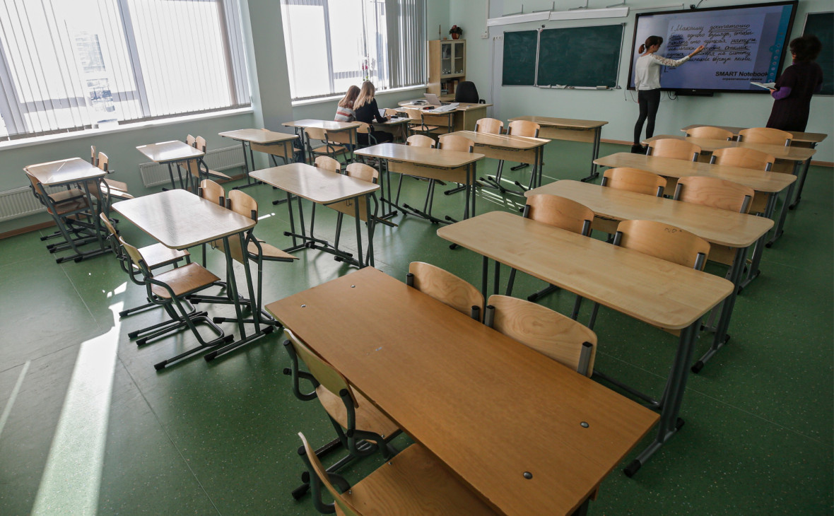

По всем возникающим вопросам обращаться в администрацию школы по телефону: 9-31-38 в рабочее время.

